这是参考答案，非标准答案，可能存在错误，学生请自行答题。
本套参考答案，只用于参考，不能用于实际考试中。

- 名词解释
1、
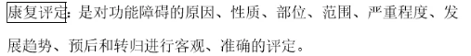

2、心电运动实验：踏车试验或活动平板试验，用改良BRUCE运动方案。

3、神经平面：神经平面是指身体双侧有正常运动和感觉功能的最低脊髓阶段。

4、日常生活活动能力：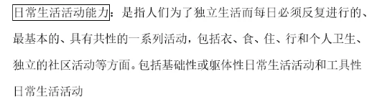

5、联合反应：是指当身体某一部位进行抗阻运动或主动用力时,诱发患侧肌群不自主的肌张力增高或出现运动反应。

- 不完全脊髓损伤：是指损伤平面以下的部分肢体感觉或运动功能保留的一类脊髓损伤。

- 单项选择题
- B 2.A 3.D 4.B 5.A 6.D 7.A 8.B 9.B 10.C 11.C 12.E 13.C 14.A
E 16.A 17.C 18.A 19. D 20.C

三、多项选择题
1.ACD 2.ABCE 3. CDE 4.ABCDE 5.AC 6.ACDE 7.ABC 8.ABCD 9.AD 10.ABCD

- 简答题
1、答
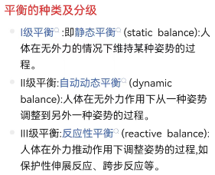
2、答

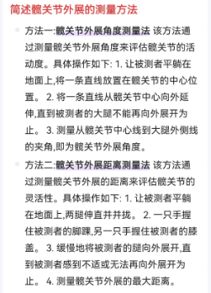

3、答

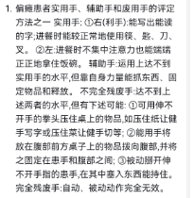

- 答：

